Федеральное государственное автономное

образовательное учреждение

Высшего образования

«СИБИРСКИЙ ФЕДЕРАЛЬНЫЙ УНИВЕРСИТЕТ»

|  |
| --- |
| Институт космических и информационных технологий |
| институт |
| Информатика |
| кафедра |

**ОТЧЕТ О ПРАКТИЧЕСКОЙ РАБОТЕ**

|  |
| --- |
| Практическое занятие 5. Изменение данных |
| тема |

|  |  |  |  |  |  |
| --- | --- | --- | --- | --- | --- |
| Преподаватель | |  |  |  | Е. П. Моргунов |
|  | |  | подпись, дата |  | инициалы, фамилия |
| Студент | КИ21-17/2Б, 032156940 |  |  |  | Н. А. Самарин |
|  | номер группы, зачётной книжки |  | подпись, дата |  | инициалы, фамилия |

Красноярск 2023

**СОДЕРЖАНИЕ**

1 Задание............................................................................................................... 3

2 Ход работы........................................................................................................ 3

**1 Задание**

- Изучить материал главы 7 учебного пособия: Моргунов, Е. П.  
PostgreSQL. Основы языка SQL [Текст] : учеб. пособие / Е. П. Моргунов ; под  
ред. Е. В. Рогова, П. В. Лузанова. – СПб. : БХВ-Петербург, 2018. – 336 с. : ил. –  
ISBN 978-5-9775-4022-3. Можно дополнительно использовать презентации и  
видеоуроки: Моргунов, Е. П. Язык SQL [Электронный ресурс] : практический  
курс. – М. : Постгрес Профессиональный, 2019;

- Выполнить задания, приведенные в разделе "Контрольные вопросы и  
задания";

- Подготовить отчет. Включить в него тексты заданий из пособия. Для  
каждого задания сделать снимки экрана с введенными командами языка SQL и  
результатами их выполнения в среде утилиты psql.

**2 Ход работы**

1. Добавьте в определение таблицы aircrafts_log значение по умолчанию  
current_timestamp и соответствующим образом измените команды INSERT,  
приведенные в тексте главы.

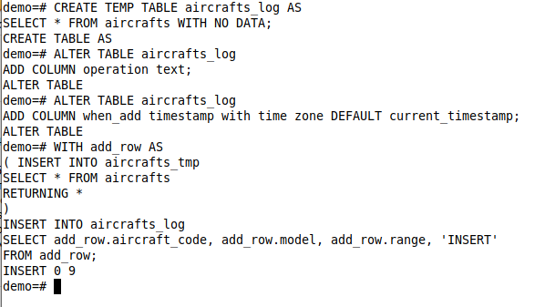

Рисунок 1 – Выполнение задания 1

3. Если бы мы для копирования данных в таблицу aircrafts_tmp  
использовали команду INSERT без общего табличного выражения INSERT  
INTO aircrafts_tmp SELECT * FROM aircrafts; то в качестве выходного  
результата мы увидели бы сообщение INSERT 0 9 Как вы думаете, что будет  
выведено, если дополнить команду предложением RETURNING *? INSERT  
INTO aircrafts_tmp SELECT * FROM aircrafts RETURNING *; Проверьте ваши  
предположения на практике.

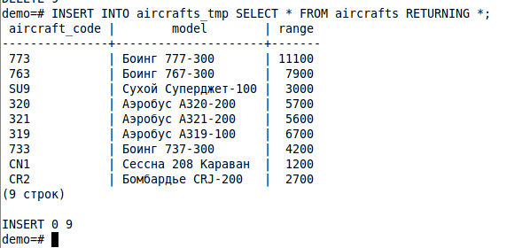

Рисунок 2 – Выполнение задания 3

5. В предложении DO UPDATE команды INSERT может использоваться  
и условие WHERE. Самостоятельно ознакомьтесь с этой возможностью с  
помощью документации и напишите такую команду INSERT.

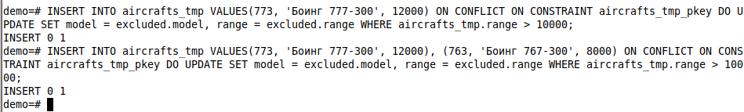

Рисунок 3 – Выполнение задания 5

7. Подготовьте файл, например, /home/postgres/aircrafts_tmp.csv,  
имеющий такую структуру: – каждая строка файла соответствует одной строке  
таблицы aircrafts_tmp; – значения данных в строке файла разделяются  
запятыми. Введите в этот файл данные о нескольких самолетах, причем часть  
из них уже должна быть представлена в таблице, а часть — нет. Поскольку при  
выполнении команды COPY проверяются все ограничения целостности,  
наложенные на таблицу, то дублирующие строки добавлены, конечно же, не  
будут. А как вы думаете, строки, содержащиеся в этом же файле, но  
отсутствующие в таблице, будут добавлены или нет?

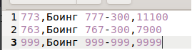

Рисунок 4 – Файл aircrafts_tmp.csv

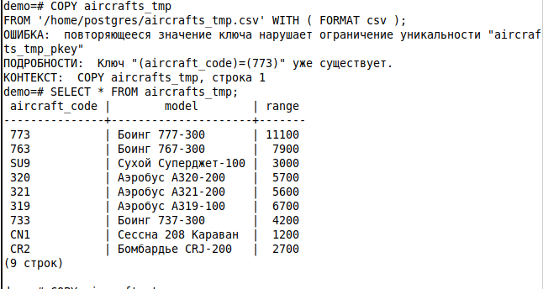

Рисунок 5 – Выполнение задания 7

9. Предположим, что руководство нашей авиакомпании решило  
отказаться от использования самолетов компаний Boeing и Airbus, имеющих  
наименьшее количество пассажирских мест в салонах. Мы должны  
соответствующим образом откорректировать таблицу «Самолеты»  
(aircrafts_tmp)...

...Задание. Предложите другой вариант решения этой задачи. Например,  
можно поступить так: оставить предложение WITH без изменений, из команды  
DELETE убрать предложение USING, а в предложении WHERE вместо  
соединения таблиц использовать подзапрос с предикатом IN для получения  
списка кодов удаляемых моделей самолетов.

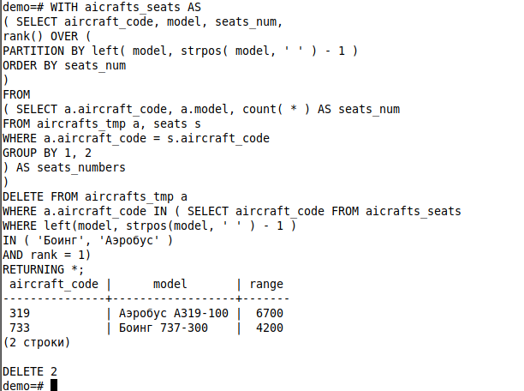

Рисунок 6 – Выполнение задания 9